Le châle noir

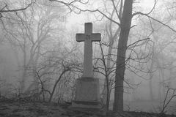
On était en janvier, en plein hiver. Il faisait froid, il était dans les environs de dix-sept heures. La nuit venait de tomber. Christopher Van Houten, un grand écrivain de trente-neuf ans, se rendit au cimetière proche de chez lui, afin de se recueillir sur la tombe de ses parents. Celui-ci était grand, avait les yeux verts et il portait des vêtements épais. Il souriait rarement depuis la perte de sa mère et de son père. Tout était sombre lorsqu'il arriva, et ce dernier, superstitieux de nature, s'inquiétait de cette très faible luminosité. Les rues étaient vides. Le cimetière, qui se trouvait au bord d'une grande forêt, effrayait l’écrivain, même si celui- ci s'était juré de se rendre sur leur sépulture. Ce bois, où personne n’osait s’aventurer complétait parfaitement ce décor inquiétant, en raison du silence qui y régnait.

Une fois qu’il y fut parvenu, il commença à prier en tenant le chapelet de sa mère, qui était le dernier objet qu'elle lui avait donné. Soudain, une étrange personne arriva et vint se recueillir sur la même tombe. La gorge nouée, il se tourna vers elle et lui demanda d'une voix hésitante :
« Bonsoir… qui êtes-vous ?
- Christopher… est-ce bien ça ? »
L'homme, qui avait reconnu la voix d'une femme, continua en tremblant :
« Comment me connaissez-vous ? Je ne vous ai jamais vue et je ne vous connais point. Dites-moi… mais qui êtes-vous ? »
Après ces paroles, la vieille femme, qui était pâle et sans expression, dont les yeux et les vêtements étaient d'un noir intense, s'en alla de cet endroit. Elle disparut dans l'obscurité, en laissant l'écrivain dans le doute et la crainte. On ne voyait plus au loin que ce vieux châle noir dont elle s'était recouvert la tête pour se protéger du froid.

Après s'être recueilli sur la tombe de ses parents, Christopher prit le chemin afin de retourner chez lui. Le temps était maussade, la pluie persistait. Des orages s'annonçaient dans le ciel, le chemin était boueux. Il repensa à cette mystérieuse femme qu'il avait aperçue dans le cimetière. Elle le connaissait, cependant, lui non. Était-elle une amie d'enfance ? Un membre éloigné de sa famille ? Il ne savait pas. Il décida de ne pas y faire plus attention, mais au fond de lui, un sentiment d’inquiétude le rongeait. Arrivé à sa maison, plus précisément, celle de ses parents, dont il avait hérité suite à leur décès. Il constata avec surprise, que la porte, qui était normalement verrouillée à son départ, était ouverte. Il entra dans sa demeure avec méfiance, et vit qu'une des fenêtres de son salon était entrouverte également. Son sentiment d'inquiétude s’amplifia, et sa respiration s'accéléra. Il regarda autour de lui afin de vérifier s’il y avait quelqu'un, ou si d'autres choses avaient été déplacées.

Soudain, un craquement se fit entendre à l’étage. Inquiet, il prit l'escalier et courut voir ce qui se passait. Une fois en haut, il remarqua que le bruit provenait de l'ancienne chambre de ses parents. Il se dépêcha d'aller dans celle-ci, et en ouvrant la porte, ce qu'il vit lui procura un sentiment de terreur. L'étrange femme du cimetière était là, allongée sur le lit parental, endormie. « Suis-je en train de rêver , pensa-t-il, ou bien, suis-je devenu fou ? » Il s'approcha avec délicatesse, afin de faire le moins de bruit possible, pour la réveiller doucement et la questionner. Cependant, une chose pour le moins terrifiante eut lieu : la vieille femme disparut lorsqu'il arriva à son chevet. « Mais que m'arrive-t-il donc ?», se demanda-t-il.

Après avoir vu cette mystérieuse personne, Christopher décida d'aller se coucher. Il était rempli d'inquiétude et de doute et n'arriva pas à fermer l’œil. Il repensait à chaque fois qu’il essayait de s’assoupir, au visage ténébreux de cette personne étrange qui hantait son esprit. Manquant d'air, l'écrivain ouvrit sa fenêtre pour se changer les idées. Dubitatif, il regardait les étoiles scintillantes dans la nuit sombre, plongé dans ses pensées. Soudain, un élément attira son attention dans la rue. C'était à nouveau cette femme à l'aspect fantomatique, qui le fixait de ses yeux perçants et lui dit « Viens. », tout en faisant un signe de la main pour l’inciter à la rejoindre. Terrifié, ne sachant pas si cela était un cauchemar ou la réalité, il suivit cette dame, intrigué et comme s’il ne pouvait pas lui résister.

Ils traversèrent quelques ruelles sombres avant d'arriver à la vieille église du village. Cette chapelle était petite mais d'une beauté sans égal. Les habitants étaient fidèles à ce lieu saint et venaient souvent s'y recueillir. Depuis la mort de ses parents, Christopher s'y rendait régulièrement afin de se confesser. La femme avança d'un pas étrange et inquiétant. Le jeune homme ne comprenait rien. Que faisait-il ici ? Qui était cette mystérieuse dame qui le connaissait ? Peu après, ils arrivèrent devant le confessionnal. De taille modeste mais splendide, cet endroit clos était orné de plusieurs inscriptions en or et de gravures taillées minutieusement. Lorsqu'ils y pénétrèrent, l'ambiance était glaciale et sombre. Christopher, qui ne se sentait pas à son aise, et ressentait même un certain malaise, s'installa du côté gauche et la créature à l'opposé.
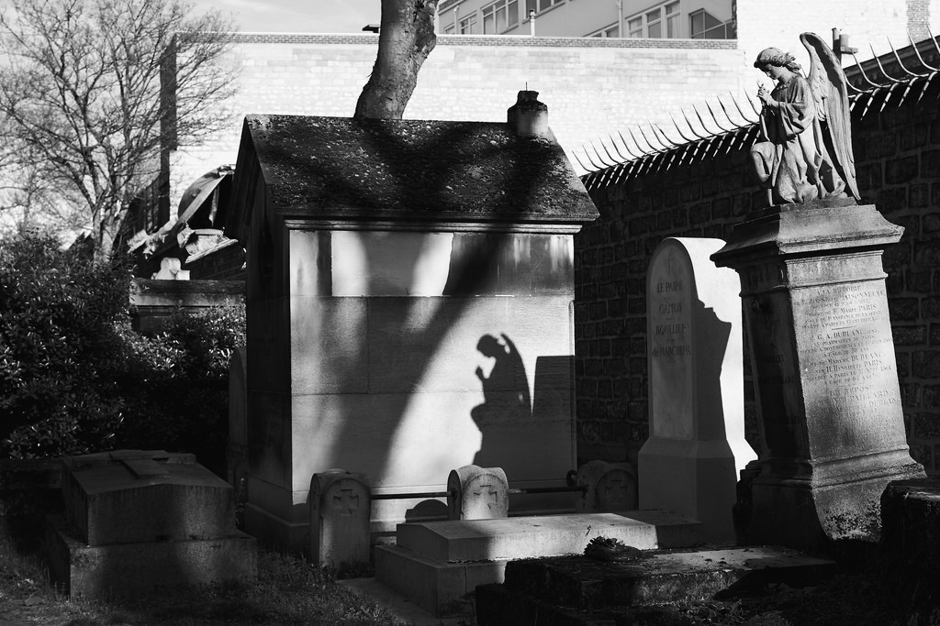

Au début de la confession, le silence régnait. L'écrivain, angoissé, n'osait pas parler. Brusquement, une lumière perçante l’aveugla. Il ferma les yeux et ne saisit pas ce qui était en train de se passer ; l'étrange femme avait disparu. C'était le diable qui était désormais assis en face de lui !
Ce démon était effroyable et terrifiait Christopher, son allure donnait la chair de poule. C'est alors qu'il se mit à lui parler d'une voix glaciale :
« -Tes parents avait fait un pacte avec moi. »
Christopher lui dit en tremblant :
« - Et en quoi ...suis-je concerné... par ce …ce... ce contrat… ?
-Tes parents étaient pauvres et endettés. C'est alors que je suis venu les voir en leur proposant un marché ; je leur donnerais une grosse somme d’argent et en échange, s'ils avaient un fils, toi, ils me le donneraient.
- Mais pour… pourquoi ne m'en avaient-ils jamais parlé ?
- Un jour, lorsque tes parents étaient à l'église, ils décidèrent de se confesser ? C’'est alors que j'ai surpris tes parents au moment-même où ils allaient divulguer notre accord. J'ai donc pris la place du confesseur, et j'ai ouvert une trappe pour les faire descendre en ENFER...
-Pourquoi les as-tu tués ? Tu n'y étais pas obligé, rétorqua Christopher en pleurant. »
Le diable hurla :
« Si, je devais les tuer parce qu'ils n'avaient pas respecté le pacte ! Ils étaient assis à ta place… Et je suis venu prendre mon dû ! »
Christopher fut transi de panique. Son cœur battait la chamade, le diable, lui, souriait et riait d'un rire atroce, immobile et nerveux.

Après cette révélation, Christopher prit ses jambes à son cou et courut à en perdre haleine dans des rues très étroites. Il était affolé et ne savait pas quoi faire. Son sang se glaça. Il sentait le diable se rapprocher, mais il doutait encore et toujours de son existence. Satan, serein, s’avança vers sa victime sans craindre de la perdre de vue. Alors que le démon allait le toucher, l'écrivain sortit son chapelet, qui avait des billes aussi noires que la nuit et une croix aussi brillante que les étoiles. Belzébuth lui cria d'une voix grave :
« -Jette cet immondice qui me perturbe ! »
Le diable, à la suite de ces paroles qu'il avait prononcées avec tant de souffrance, disparut dans un immense écran de fumée. Essoufflé et dans l’incompréhension la plus totale, le jeune homme s’évanouit.

Quand le soleil apparut, Christopher se réveilla de bonne heure et se demanda s'il avait rêvé. S’étant longuement reposé, l’écrivain se dirigea vers le cimetière. Toutes les rues lui paraissaient sombres. Il lui semblait connaître par cœur ce dédale de ruelles qu'il ne prenait que très rarement. Christopher arriva devant le cimetière et vit sur la tombe de ses parents, un grand châle noir lui paraissait familier et qui recouvrait la tombe de ses ascendants… Avait-il rêvé ?

Les auteurs :
Margot Jarsale, Lila-Rose Choisy-Bourgade, Léo Kobak, Loris Di Noto, Valentin Mony, Paul Cuillé, Gauthier Leboucher, Prune Blanquet du Chayla, Gaspard Jehannin, Agnès Monsaingeon, Lucie Policella, Manon Azadian, Myriem Barour, Hugues Rambosson

